Diplomatura Ciencia de Datos, Inteligencia artificial y sus aplicaciones en Economía y Negocios
AÑO 2025 - GRUPO 10

FACULTAD DE CIENCIAS ECONÓMICAS - FACULTAD DE MATEMÁTICA, FÍSICA Y ASTRONOMÍA

UNIVERSIDAD NACIONAL DE CÓRDOBA

Ciencia de Datos aplicada al análisis de la desigualdad en Argentina: Brechas salariales por género, nivel educativo y región

Integrantes:

Franco Luis Blardone
Ernesto Fabián Giuliano
Pedro Emilio Robledo
Pedro Pablo Sabaini
Natalia Elizabeth Torres

Índice

A. Introducción 2
B. Gestión de los datos y Análisis Exploratorio 3
Resultados descriptivos 3
C. Modelado de métodos cuantitativos 4
Estadística y Econometría 4
D. Modelos de aprendizaje automático 7
E. Conclusión 8
F. Bibliografía 10

Introducción
La educación, el empleo y los ingresos en la población argentina se presentan como áreas sensibles, tanto por los obstáculos como por las oportunidades que suponen para el crecimiento, desarrollo e igualdad socioeconómica. Los índices históricos y recientes muestran que se trata de áreas inestables, origen de desigualdad y condicionadas por perfiles estructurales, como por orientaciones de política en diversas coyunturas. Se trata por fin de componentes de la integración económica y social de interés tanto para tomadores de decisión públicos y privados, organismos de cooperación internacional, como para la población que se beneficia o afecta con los estándares alcanzados. La producción de índices y tendencias en base a datos cuantitativos contribuye al conocimiento del desempeño de las variables que describen el comportamiento socio-económico, aportando información relevante para la toma de decisiones y evaluación de medidas adoptadas. En base a la Encuesta Permanente de Hogares y modelización orientada por enfoques de Ciencia de Datos nos proponemos producir índices y su representación gráfica que permitan:

- Describir la situación contemporánea de la educación, empleo e ingreso, según segmento socioeconómico, edad, género o región.
- Evidenciar el tipo de relaciones y sus magnitudes entre educación, empleo e ingreso, así como su impacto en la igualdad socioeconómica.
- Predecir el desempeño en educación, empleo e ingresos con el fin de anticipar sus tendencias y la participación según segmento socioeconómico, edad, género o región.

La producción de índices apoyada en técnicas cuantitativas clásicas, como la estadística descriptiva, inferencial y econometría, ha sido la aproximación más sobresaliente para la descripción, explicación y predicción de variables socioeconómicas en base a grandes volúmenes de datos. La presente propuesta potencia la capacidad de dichas técnicas con una aproximación basada en modelos de aprendizaje automático, para producir información relevante y con oportunidad para apoyar la toma de decisiones, disminuir el costo social de medidas de política públicas y mejorar el bienestar de la población. Conformamos nuestro dataset a partir de los resultados publicados por INDEC de la Encuesta Permanente de Hogares (EPH) del 4° cuatrimestre del año 2024, empleamos lenguaje de programación Python y entorno de desarrollo Jupyter Notebook. La EPH es un relevamiento muestral, con periodicidad anual y de carácter trimestral, que cubre los 31 principales aglomerados urbanos del país. Releva información con foco en educación, empleo, ingresos y otras dimensiones que afectan las condiciones materiales de vida de las personas y los hogares. Los microdatos se componen de dos bases: individuos (características demográficas, educativas, laborales y de ingresos) y hogares (condiciones habitacionales y servicios).
Nuestro equipo combina experiencia y habilidades en disciplinas computacionales y sociales por medio de un enfoque de Ciencia de Datos aplicado a dinámicas demográficas y socioeconómicas. Contamos con trayectoria en investigación académica y aplicación de soluciones corporativas localizadas en distintas partes del país y en el extranjero, lo que confiere a nuestra propuesta una mirada integral y el dominio de las herramientas necesarias para alcanzar nuestro objetivo.

B. Gestión de los datos y Análisis Exploratorio
En esta primera etapa, nuestra propuesta toma la base de datos de individuos como punto de partida, aplica un proceso de extracción, carga y transformación de los datos, para concluir en un análisis exploratorio. Esta etapa resulta clave, tratándose de la EPH como fuente de los datos, pues esta contiene una gran cantidad de registros y variables, codificados según un canon utilizado por INDEC. Este paso evidenció la diversidad y profundidad de la información disponible, así como el potencial de análisis que brinda la base de datos, haciendo posible dirigir el proceso de limpieza y selección de variables conforme los objetivos propuestos. Al ser la EPH una muestra usamos la variable PONDERA, que representa para cada registro la cantidad de personas que contestarían la encuesta de igual manera, permitiendo hacer extensivo el análisis a nivel poblacional.
La base de datos incluye diversas variables para describir los niveles de ingreso personal y del hogar. Seleccionamos la variable “Ingreso de la ocupación principal de la persona”, debido a su potencial para vincular el ingreso con la situación laboral reportada. Según la experiencia de especialistas en el uso de la EPH, el ingreso de la persona en su ocupación principal presenta una subdeclaración del monto en el marco de la encuesta. Por ello en esta etapa realizamos un ajuste de esta variable, aplicando coeficientes de corrección por decil del ingreso del encuestado para obtener valores representativos, siguiendo el uso en trabajos previos (Albina et al, 2024). El último paso de esta etapa consistió en el tratamiento de valores nulos y atípicos, así como en la recodificación de variables categóricas para facilitar la interpretación posterior. Los registros de ingresos con valores nulos y negativos no fueron considerados, mientras que los atípicos quedaron normalizados al transformarse los datos a base logarítmica. Asimismo, aplicamos un filtro al total de los registros para trabajar a partir de aquí con la población económicamente activa. Como producto de estas operaciones generamos variables derivadas, como indicadores binarios de situación laboral (ocupado/no ocupado), que permitieron un análisis más homogéneo y representativo de las condiciones del mercado de trabajo.

Resultados descriptivos
Tomando como eje las áreas relevantes definidas por los objetivos de esta propuesta, creamos tres subdivisiones de la base de datos original, considerando variables numericas, como ingreso, y categóricas, como aglomerado, sexo, edad, nivel educativo, estado o condición de actividad, categoría ocupacional y tipo de empleo:
- Base centrada en el nivel educativo de los encuestados (eph_educativa)
- Base centrada en el estado del mercado laboral argentino (eph_laboral)
- Base centrada en los ingresos reportados (eph_ingresos)

El análisis de los indicadores socioeconómicos revela una fuerte asociación entre educación, ingresos y condiciones laborales. Dentro de la población económicamente activa, una cuarta parte completó estudios universitarios y casi la mitad alcanzó la educación obligatoria, aunque persisten brechas de género: las mujeres presentan mayor nivel educativo que los varones, con una proporción más alta de formación universitaria (32% vs 20,4%). En tanto que los varones presentan una tasa de educación obligatoria incompleta (33.9%) mayor que las mujeres (21.3%), sugiriendo una brecha en la finalización de estudios básicos.

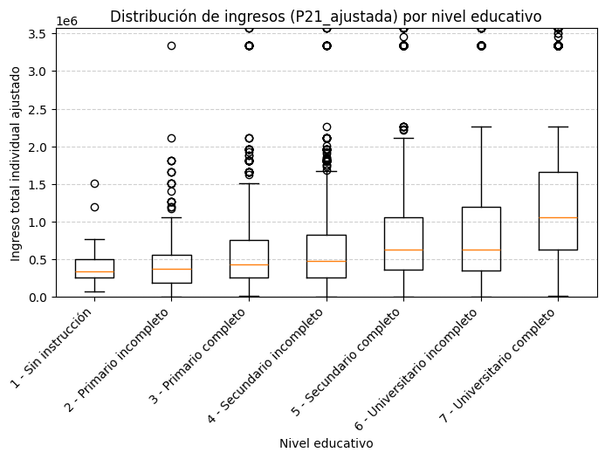

Los ingresos promedio continúan siendo más altos entre los hombres, evidenciando una desigualdad que no se explica por diferencias educativas. Los ingresos también varían según la edad, aumentan hasta los 44 años y luego tienden a estabilizarse o descender, y muestran marcadas disparidades regionales: las zonas Patagónica, Pampeana y el GBA registran los mayores niveles, mientras que NOA, NEA y Cuyo concentran los ingresos más bajos.
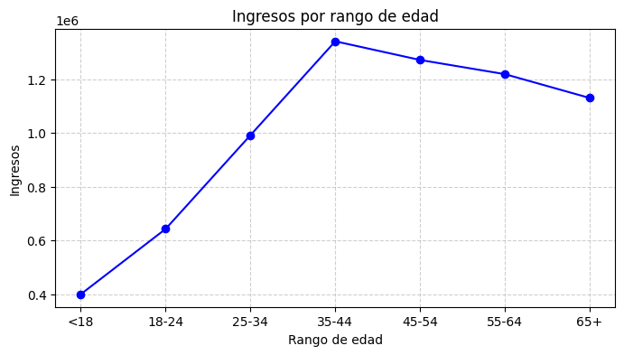
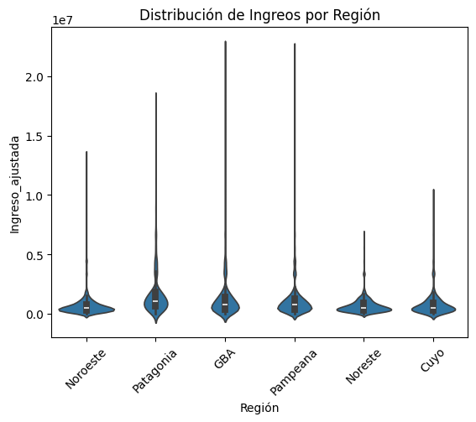
La tasa de ocupación (93.60%) muestra una alta participación en el mercado laboral. Si bien la tasa de desempleo es moderada (6.40%), existe heterogeneidad en la calidad del empleo. Solo el 53% de los ocupados participan de empleos estables y con jornada completa, mientras que el resto son sobreocupados (personas que trabajan más horas de lo habitual) y subocupados horarios (personas que trabajan menos horas de lo deseado).

C. Modelado de métodos cuantitativos

Estadística y Econometría
Mediante la aplicación de técnicas econométricas pudimos confirmar o refutar hipótesis y reforzar resultados arrojados por el análisis exploratorio.
En esta etapa, uno de los ejes principales es analizar la injerencia del nivel educativo sobre los ingresos individuales percibidos. Para ello realizamos un análisis del ingreso por deciles para evaluar su relación con las otras variables consideradas determinantes. Observamos que el nivel educativo repercute directamente en los niveles de ingresos, con una diferencia marcada en quienes que poseen estudios de nivel superior.

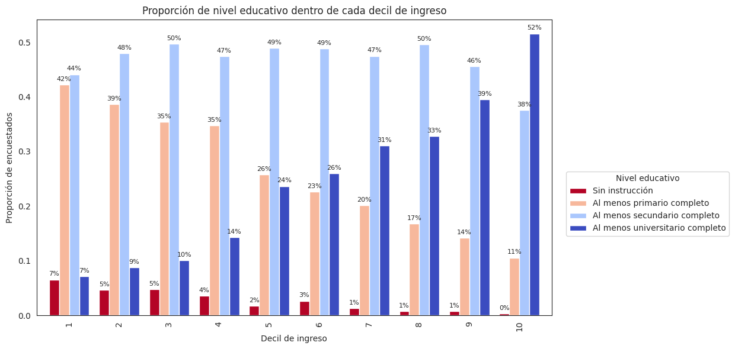

Para enfocar el estudio en la desigualdad, comenzamos calculando el índice de Gini para cada aglomerado. El coeficiente resultante fue de 0.51 a nivel nacional. Al desagregar este nivel general por conglomerados y usar para su clasificación el logaritmo de los ingresos per-cápita, pudimos aplicar técnicas de Clustering, distinguiendo, con métodos de Codo y Dendrograma Jerárquico de Aglomerados, 5 clusters con combinaciones distintas de ingreso y desigualdad.

Cluster 0 | NEA y NOA | Presenta ingresos per cápita muy bajos y desigualdad contenida, reflejando regiones estructuralmente rezagadas
Cluster 1 | Ciudades de tamaño medio del sur (Rawson, Bahía Blanca, Río Gallegos) | Muestra ingresos altos pero fuerte dispersión interna, lo que se traduce en mayor desigualdad
Cluster 2 | Grandes centros urbanos (Córdoba, Mendoza, Rosario, GBA) | Exhibe ingresos medio-altos y desigualdad media-alta, producto de una marcada heterogeneidad social
Cluster 3 | Aglomerados intermedios de Cuyo y Norte (Salta, San Juan, San Luis, Catamarca, Posadas, Corrientes) | Presenta ingresos moderados y desigualdad media
Cluster 4 | CABA y polos patagónicos | Caracterizado por ingresos muy altos y desigualdad por encima del promedio
A partir de los centroides y del logaritmo del ingreso per-cápita, elaboramos un mapa de calor que muestra un gradiente marcado, desde azul intenso, asociado a bajos ingresos y baja desigualdad (Cluster 0), hacia el amarillo, correspondiente a ingresos y desigualdad elevados (Cluster 4), con los demás clusters ubicados en posiciones intermedias.

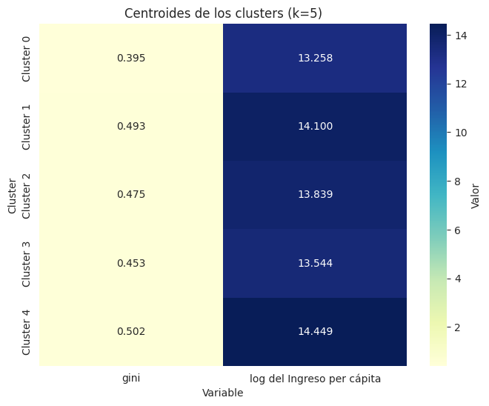

En base a los resultados de la etapa anterior, generamos una Regresión Lineal Múltiple con Componentes Principales. Esta técnica permitió corregir los errores de multicolinealidad que genera el análisis de regresión múltiple y evitar sesgos no deseados. Dada la selección de variables formalizada anteriormente, creamos variables Dummy para que sean de tipo numéricas y permitan la aplicación de estos métodos estadísticos. A continuación se presenta el mapa de calor de los componentes principales versus las variables estandarizadas, y los resultados obtenidos en el modelo generado:

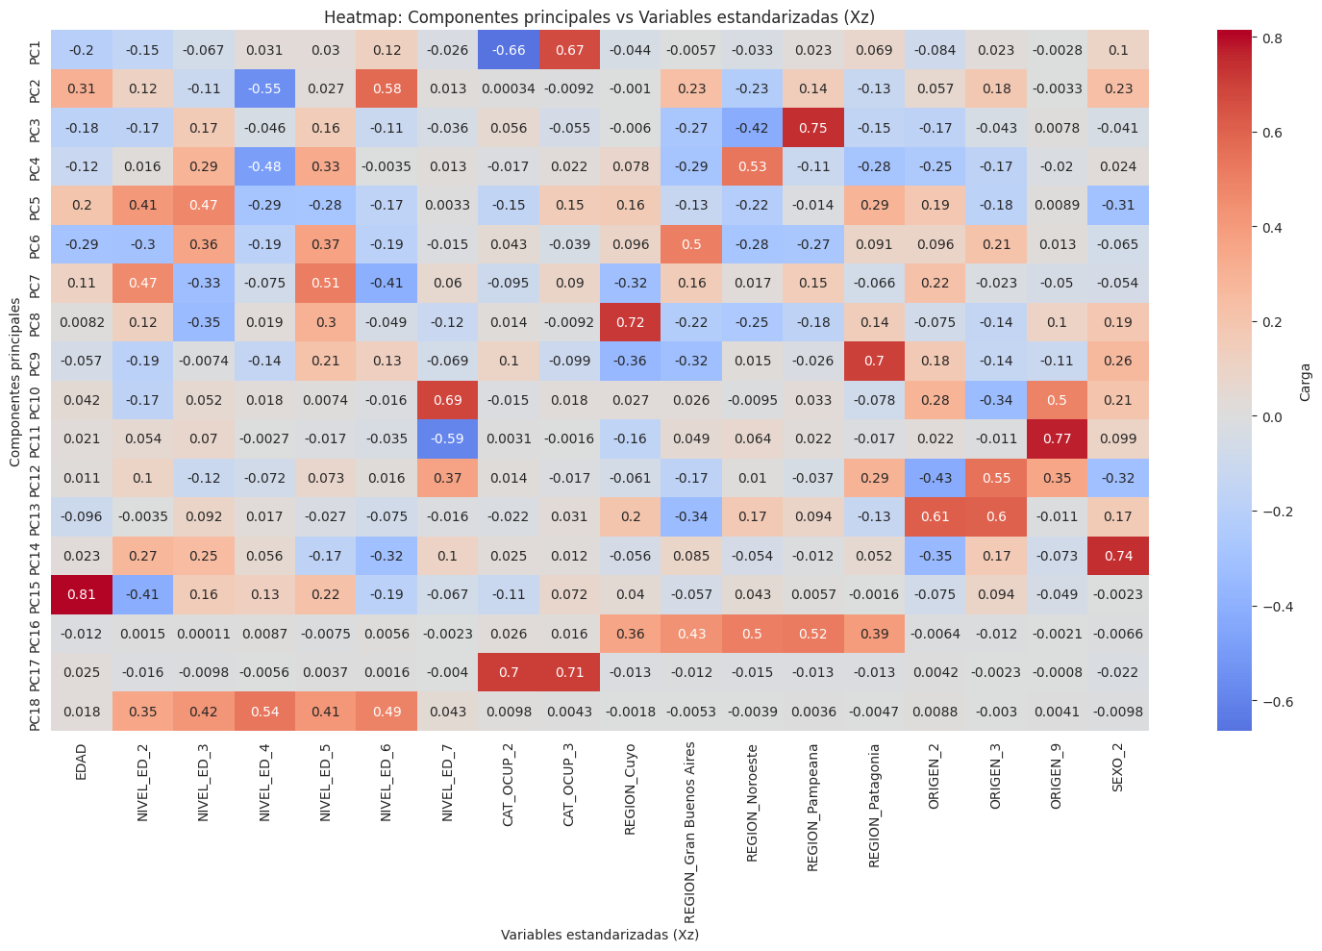

La lectura de esta matriz permitió confirmar y cuantificar diversas brechas de ingresos previamente observadas. En primer lugar, corroboramos una brecha de género, donde el componente masculino se asocia a niveles de ingreso superiores. Asimismo, identificamos diferencias regionales significativas, destacando las regiones Pampeana, GBA y Patagonia por sus mayores ingresos medios, aunque también observamos mayores niveles de desigualdad según el coeficiente de Gini. Además, el modelo evidencia que la calidad del empleo influye directamente en el nivel de ingresos, y que una menor escolaridad en niveles básicos se asocia negativamente con el ingreso. Mientras que en niveles superiores la relación se invierte y se torna positiva. Finalmente, nuestra modelización aporta evidencia de una brecha vinculada al origen migratorio, mostrando que los inmigrantes de países limítrofes o quienes no declaran su origen tienden a percibir menores ingresos en promedio.

D. Modelos de aprendizaje automático
A partir de técnicas de aprendizaje automático, elaboramos dos modelos de regresiones logísticas. El primero apunta a estimar la probabilidad que una persona acceda a un trabajo asalariado versus uno no asalariado, en función del nivel educativo, la región, el nivel de ingreso, sexo y origen migratorio. El objetivo es detectar cómo las variables explicativas seleccionadas determinan la probabilidad de acceder a un trabajo asalariado. Este modelo nos aporta otra perspectiva para advertir brechas de desigualdades y sus variables asociadas. El segundo apunta a estimar la probabilidad que tiene una persona de acceder a los deciles de ingresos medios altos y altos versus la probabilidad de acceder a deciles de ingreso medio bajos a bajos, en función de la categoría ocupacional, nivel educativo, región y origen migratorio. En base a esta modelización examinamos en profundidad la desigualdad, agrupando los deciles de ingresos en relación a las variables señaladas.

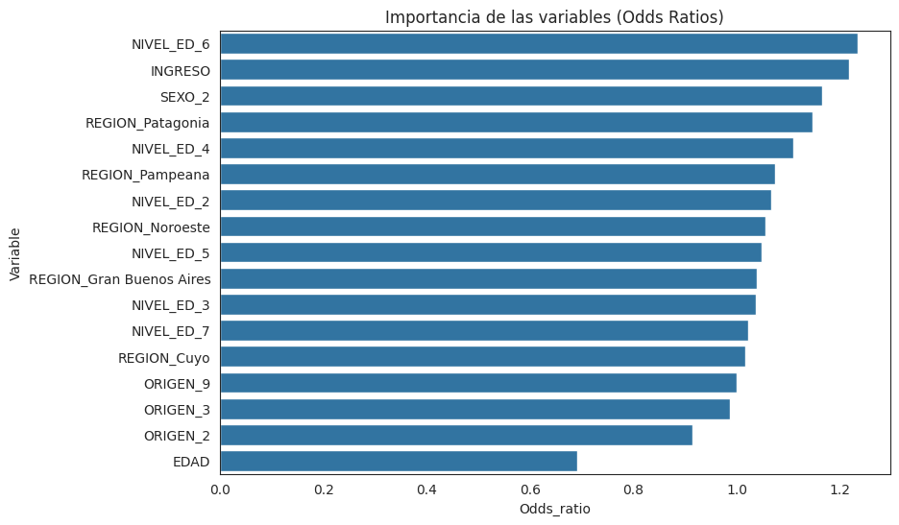

A partir de estos resultados observamos que el nivel educativo y la región son determinantes clave de la calidad del empleo. Las personas con educación universitaria completa tienen un 23% más de probabilidades de ser asalariadas que aquellas con educación primaria, y quienes residen en la Patagonia o la región Pampeana también presentan mayores chances de inserción en empleos formales. Asimismo, los varones tienen un 17% más de probabilidad de ser asalariados que las mujeres, mientras que la edad actúa en sentido inverso: a medida que aumenta, disminuye la probabilidad de trabajar en relación de dependencia, reflejando una mayor tendencia al trabajo independiente en edades avanzadas.

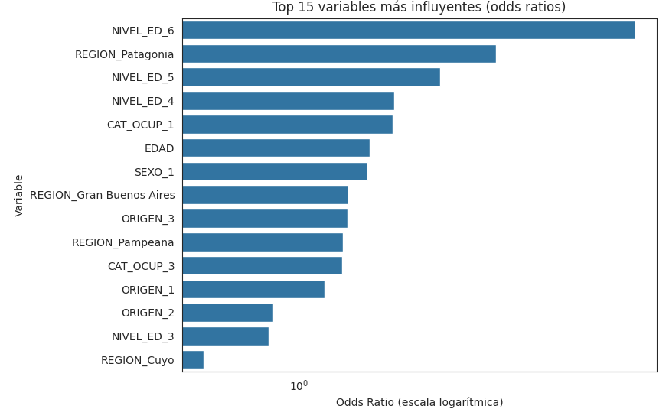

Con la segunda regresión, el nivel educativo vuelve a emerger como el factor más influyente: quienes completaron estudios universitarios tienen más de cinco veces la probabilidad de alcanzar los ingresos más altos, y aquellos con formación terciaria o universitaria incompleta duplican sus posibilidades respecto a los niveles educativos bajos. También destacan los efectos positivos de residir en la Patagonia, que triplica la probabilidad de integrar los deciles altos, y de tener empleo formal, tanto público como privado. En conjunto, los resultados refuerzan la importancia de la educación y la formalidad laboral como principales determinantes de la inserción y la movilidad económica, mientras las brechas por género, edad y región continúan configurando desigualdades estructurales en el mercado laboral argentino.

E. Conclusión
Nuestro análisis arroja una imagen detallada y consistente de la situación educativa, laboral y distributiva de la población argentina, integrando enfoques descriptivos, econométricos y de aprendizaje automático. Entre los hallazgos más relevantes, identificamos relaciones entre nivel educativo e ingreso, validada tanto en el análisis descriptivo como en los modelos estadísticos. Asimismo, constatamos la persistencia de brechas de género que no se explican únicamente por diferencias educativas y observamos heterogeneidades regionales marcadas.
El modelado econométrico y el análisis de componentes principales confirmaron que el nivel educativo, la región de residencia, el tipo de inserción laboral y el género son factores con impacto significativo sobre los ingresos individuales. Estos resultados nos permitieron matizar algunas presunciones, mostrando, por ejemplo, que regiones con ingresos altos también exhiben elevados niveles de desigualdad, y que la sobreocupación y la informalidad continúan siendo determinantes centrales en la estructura de la ocupación y del ingreso.
La incorporación de enfoques de Ciencia de Datos en el análisis de fenómenos educativos, laborales y distributivos resulta fundamental ante la complejidad de las dinámicas socioeconómicas actuales. El uso integrado de las técnicas como las que han sido aplicadas en este estudio, permite procesar y analizar grandes volúmenes de datos, transformándolos en conocimiento con valor para la toma de decisiones. Este enfoque no solo amplía la capacidad descriptiva y explicativa en estudios sociales, sino que también habilita la generación de modelos predictivos que podrían anticipar tendencias y evaluar escenarios de política pública. En este sentido, la Ciencia de Datos y la aplicación de modelos de aprendizaje automático aporta una herramienta estratégica para crear valor a partir de la información, fortalece la capacidad para gerenciar políticas públicas y diseñar intervenciones más efectivas, equitativas y basadas en evidencia.

F. Bibliografía

Albina, I., Laguinge, L. A., Gasparini, L. C., Tornarolli, L., Cruces, G. A., & Afonso, S. (2024). Ajustando la imagen de la distribución del ingreso en Argentina: encuestas y registros administrativos. Documentos de Trabajo del CEDLAS.

Instituto Nacional de Estadística y Censos (INDEC). “Encuesta Permanente de Hogares (EPH). Diseño de registro y metodología”. Disponible en: https://www.indec.gob.ar
INDEC (2023). Metodología EPH Continua. Serie Metodológica N° 40. Buenos Aires, Argentina.
INDEC (2024). Base de microdatos EPH. Documentación técnica y cuestionarios.

